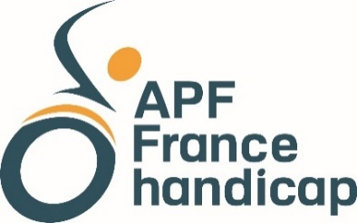
Argumentaire sur notre position à l’égard du Revenu universel d’activité (RUA)

Note interne à ne pas diffuser – janvier 2020

Le projet de Revenu universel d’activité (RUA) est une réforme des minima sociaux annoncée par le président de la République en septembre 2018 à l’occasion de la présentation de la stratégie nationale de prévention et de lutte contre la pauvreté.
Elle prévoit la fusion de la dizaine de minima sociaux et d’aides sociales (RSA, APL, prime d’activité, ASS, AAH, ASPA, etc.). Le revenu universel d’activité est fondé sur une logique d’activation des bénéficiaires et vise à organiser d’abord un retour à l’activité des personnes bénéficiant aujourd’hui des minima sociaux, dans une logique de droits et de devoirs. Il serait construit à partir d’un RUA socle auquel s’adosseraient des suppléments (logement, jeune, handicap etc.)

Dans le cadre de la concertation engagée par le gouvernement depuis le printemps dernier, APF France handicap – en lien avec le collectif Handicaps et le collectif Alerte – s’est prononcée contre l’intégration de l’AAH dans le périmètre du RUA.
Pour les personnes en situation de handicap APF France handicap défend le principe « d’un revenu individuel d’existence » distinct en raison des réponses spécifiques que nécessite leur situation.

- Pourquoi nous demandons que l’AAH ne soit pas intégrée dans le RUA ?
L’allocation aux adultes handicapés ne doit pas disparaître au profit d’un revenu universel d’activité ne prenant pas en compte les déficiences et leurs conséquences.

- Être bénéficiaire de l’AAH, c’est être bénéficiaire d’un minimum social pas comme les autres, notamment compte tenu de la population à laquelle il s’adresse :
  - L’AAH concerne des personnes en situation de handicap qui subissent une situation, depuis la naissance ou acquise (accident, maladie…), qui, pour beaucoup d’entre elles, est pérenne et irréversible.
  - Seuls 20% des bénéficiaires de l’AAH travaillent, dont une majorité au sein d’un établissement et service d’aide par le travail.

- Comparée aux autres minima sociaux, l’AAH a une vocation spécifique : ce sont les conséquences des déficiences et incapacités de la personne qui fondent l’accès à cette allocation et pas sa situation de vulnérabilité sociale.

- Une fusion de l’AAH avec d’autres allocations serait de nature à fragiliser les droits des personnes en situation de handicap. Elle remettrait en cause les acquis fondamentaux issus de la loi de 1975 qui a créé l’AAH, réaffirmé par la loi de 2005 qui a créé la garantie de ressources personnes handicapées (avec le complément ressources).

C’est un risque majeur d’alignement des minimas sociaux vers le bas :
  - Dans le RUA, l’égalité des chances est oubliée. En effet, il convient de prendre en compte les différences de situation, telles que le handicap, pour assurer une égalité effective et concrète. Traiter une personne handicapée de manière identique à une personne non handicapée, sans tenir compte de son besoin de réponses spécifiques, aboutirait de facto à un traitement moins favorable.

  - Le RUA (comme le RSA actuellement) serait attribué au regard des ressources de la famille et conditionné à une démarche active vers l’activité. Or, l’AAH est attribuée au regard de critères médicaux et, pour certaines personnes ayant un taux d’incapacité compris entre 50 et moins de 80 %, à une restriction durable et substantielle à l’emploi (AAH 2)

  - Avec le RUA, il existe un risque d’alignement des minima sociaux vers le bas et d’une modification des conditions d’accès au nom de l’équité entre tous les minima sociaux. A titre d’exemple, les bases ressources AAH et RSA sont différentes, idem pour le coefficient multiplicateur du plafond de ressources.

  - Avec le RUA, il existe un risque de dégradation des droits des bénéficiaires de l’AAH et de perte de leur pouvoir d’achat à travers la création d’un « supplément handicap » adossé à un RUA socle. Il est à craindre que les conditions d’accès au RUA seront moins favorables que celles de l’AAH (bases ressources, plafond ..) et qu’un certain nombre de bénéficiaires actuels de l’AAH 2 se voient refuser l’accès à ce supplément.

  - Nul ne connait aujourd’hui la visée, le périmètre et les modalités d’attribution du RUA. L’articulation entre le RUA socle et le "supplément handicap" sera source de complexité et de rupture de droits

Dans les scénarios de réforme proposés, une des pistes consiste à moduler le supplément handicap en fonction de la distance à l'emploi des bénéficiaires :
-- montant plus élevé pour ceux qui sont dans l'incapacité de travailler,
-- montant plus faible pour les autres.
Cette piste aboutit à démembrer l'AAH (AAH1 pour les personnes ayant une incapacité supérieure à 80% et AAH2 pour ceux entre 50 et 79% d'incapacité assortie de la RSDAE).
Parmi les questions posées : Comment se déterminera cette distance à l'emploi, selon quels critères ? Aujourd'hui, le nombre de personnes à l'AAH1 qui travaillent (100 421 personnes (ESAT + milieu ordinaire) est sensiblement le même que celui de l'AAH2 (109 577 personnes). Ce n'est pas le taux d'incapacité qui conditionne le taux d'emploi des bénéficiaires de l'AAH.

  - Au final, au nom d'un principe d'universalité et d'équité, on remet en cause les fondements spécifiques de l'AAH et sa vocation à assurer d'abord un revenu d'existence décent à des personnes qui, pour la plupart, ne peuvent pas travailler. Les points d'amélioration concernant l’AAH peuvent être traités dans le cadre d'une réforme spécifique sans lien avec le RUA.

- Quelles sont nos pistes de réforme de l’AAH ?
APF France handicap tient à préserver les fondements de l’AAH mais propose également des pistes d’amélioration de l’AAH (au-dessus du seuil de pauvreté, déconnecté du conjoint, indexé et avec des compléments et le maintien des droits connexes…) pour améliorer l’accès aux droits des bénéficiaires avec la perspective de créer le "revenu individuel d’existence" :
- Améliorer les relations et simplifier les procédures entre les allocataires et les services des CAF et des MSA et automatiser davantage les procédures pour l’ouverture et le renouvellement des droits.
- Renforcer l’accompagnement humain dans un contexte de dématérialisation des démarches, afin d’éviter toute fracture numérique pour l’accès aux droits.
- Renforcer la formation des professionnels et améliorer la composition des équipes pluridisciplinaires d’évaluation des MDPH.
- Rendre lisible la motivation des décisions des CDAPH : évolution des taux d’incapacité, rejet des droits à l’AAH, refus de RSDAE, refus de renouvellement…
- Faire évoluer la notion de restriction substantielle et durable d’accès à l’emploi (RSDAE) et revoir les conditions d’attribution de la RSDAE pour un temps de travail égal ou supérieur à un mi-temps.
- Supprimer les disparités territoriales en matière d’attribution de l’AAH par les MDPH en vue de l’égalité de traitement.

- Quel est notre projet visant à la création d’un revenu d’existence ?
APF France handicap appelle à sortir l’AAH des minimas sociaux pour créer un Revenu individuel d’existence spécifique pour toutes les personnes en situation de handicap ou atteintes de maladie invalidante ne pouvant pas ou plus travailler :
- au moins égal au seuil de pauvreté (établi à 60% du revenu médian, soit 1 041 €), déconnecté du conjoint, indexé et avec des compléments et le maintien des droits connexes
- conçu comme une prestation de sécurité sociale non contributive, c’est-à-dire pour les personnes qui n’ont pu cotiser en raison de leur impossibilité de travailler (ou pour celles ayant des cotisations trop faibles pour leur assurer des ressources suffisantes avec une pension d’invalidité ou une rente d’accident de travail).
- déconnecté du revenu du conjoint, du concubin, de la personne avec laquelle un pacte civil de solidarité a été conclu, ou encore des personnes vivant sous le même toit et ce, quel que soit le lieu de vie (domicile propre, établissement, chez un tiers),
- maintenant les droits connexes (santé, logement…),
- avec des compléments (charges indirectes liées au conséquences du handicap, liées aux conditions de vie, notamment en matière de logement, de vie autonome,…).

RUA / Revenu individuel d’existence : deux visions sociétales
Le projet du gouvernement : accès unique RUA Notre proposition : créer le revenu individuel d’existence
Personnes en situation de handicap
Handicap
+ Suppléments
RUA
Personnes âgées
Logement
Handicap
Logement
Revenu individuel d’existence
Concrètement,
> si l’AAH est intégrée dans le RUA = conditions uniques d’entrée : mêmes ressources prises en compte, même plafond de ressources pour les couples, même montant de l’allocation, conditionnement à une reprise d’activité, … Le supplément « handicap » pourrait venir atténuer ce nivellement par le bas, mais tous les bénéficiaires actuels de l’AAH risquent de ne pas bénéficier de ce « supplément », notamment les bénéficiaires de l’AAH 2.
> l’intégration de l’AAH dans le RUA mettra un terme à notre revendication pour la création d’un revenu individuel d’existence, notamment pour la non prise en compte des ressources du conjoint car les conditions d’accès seront uniques.
Un accès spécifique à une prestation distincte d’un minima social
Un accès unique à un seul minima social
Un accès unique à un minimum social

Questions qui peuvent nous être posées / Propositions d’éléments de réponses

- Pourquoi voulons-nous un traitement différent pour les personnes en situation de handicap alors que nous voulons l’inclusion et que le RUA propose une logique de socle et de droit commun pour les minima sociaux ?

- Si toutes les personnes ont les mêmes besoins comme manger à leur faim, se déplacer, communiquer, vivre décemment, s’épanouir autant que possible, etc., les personnes en situation de handicap, elles, ne sont pas à égalité avec les autres pour y arriver. Des mesures spécifiques sont nécessaires pour rétablir une égalité des chances.
- Ce qu’on veut, c’est l’égalité des droits et des chances, ce que le RUA ne nous assure pas à l’heure actuelle ; des mesures spécifiques sont nécessaires pour répondre aux situations des personnes et (r)établir cette égalité avec les autres. L’équité passe avant tout par la reconnaissance de l’inégalité de destin des personnes en situation de handicap.
- Une société inclusive c’est une société qui s’adapte aux personnes alors qu’avec le RUA, c’est aux personnes de s’adapter.
- Oui au droit commun si ce n’est pas pour une régression des droits !

- Pourquoi adoptons-nous une position défensive face à une réforme qui semble améliorer l’accès aux droits, simplifier les démarches et faire diminuer le non recours ?
- Nous n’avons pas de posture défensive mais nous souhaitons que les fondements de l’AAH soient préservés et améliorés, avec une évolution vers la création d’un « revenu individuel d’existence » sortant de la logique des minima sociaux.
- Ce revenu individuel d’existence ne doit pas être fondé sur une logique de minimum social.

- Pourquoi sommes-nous contre le RUA alors que ça pourrait être une avancée pour toutes les personnes précaires (RSA…) ?

- Nous sommes contre l’intégration de l’AAH dans le RUA tel qu’il est pensé actuellement au regard de la régression des droits potentielle pour les personnes en situation de handicap.
- Nous avons également des interrogations sur les contours du projet de RUA tel qu’il nous est présenté actuellement, mais n’y sommes pas opposés, pour d’autres publics que les bénéficiaires de l’AAH, à la condition qu’il constitue une avancée pour eux.
- Sur le projet de RUA, nous rejoignons les positions du collectif Alerte dont nous sommes membres :
- La future prestation doit garantir que personne en France ne vive avec moins de 50% du revenu médian (soit 867 euros par mois pour une personne seule, sans les aides au logement) ;
- Elle ne doit pas fusionner les APL, l’AAH et l’ASPA qui sont des allocations d’une autre nature ;
- Elle doit être ouverte dès 18 ans, sous conditions de ressources, mais sans contrepartie.
- Elle ne doit pas être financée pas une forme de solidarité horizontale entre les bénéficiaires des différents minimas sociaux, au risque de faire des perdants parmi les ménages vivant sous le seuil de pauvreté.

Le calendrier du RUA présenté par le gouvernement
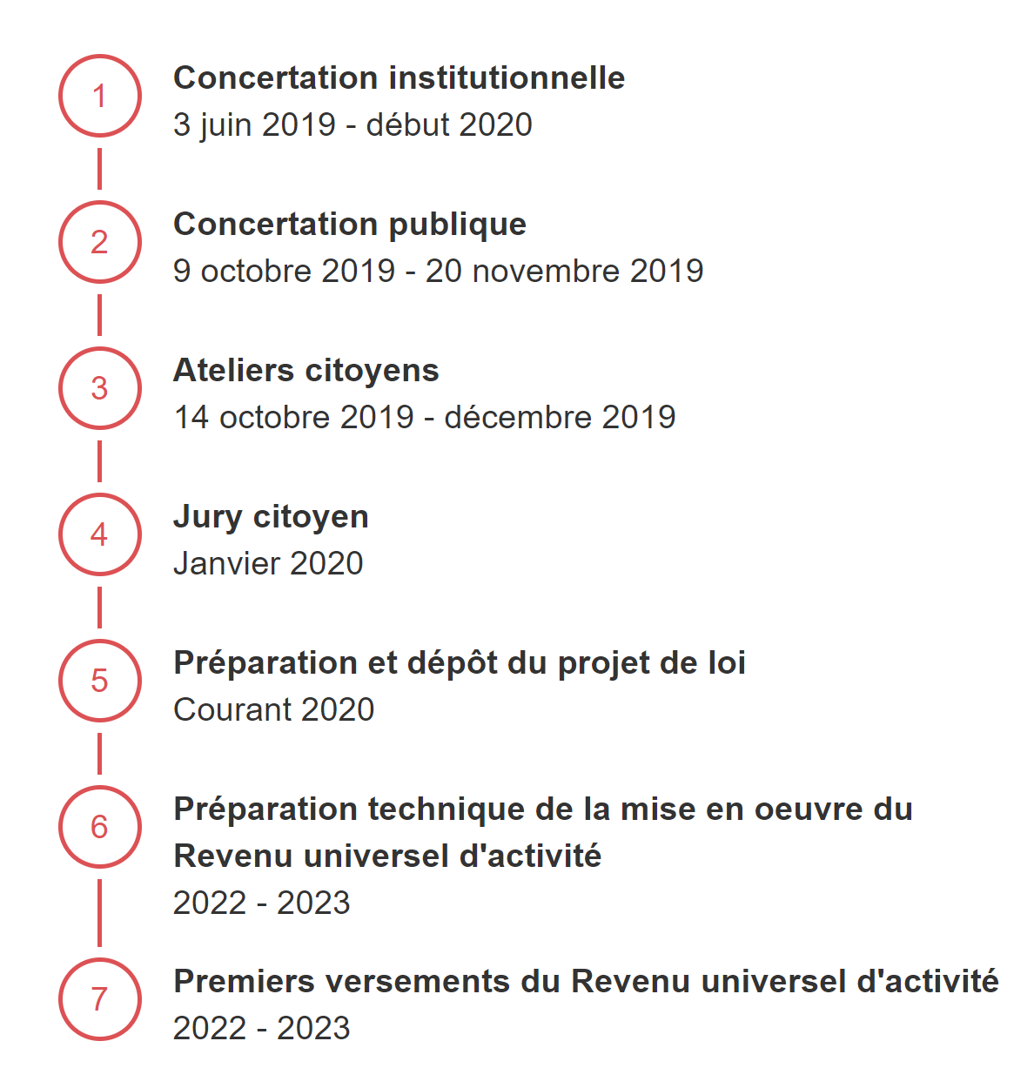

Alerte est un collectif interassociatif animé par l’UNIOPSS et qui regroupe les principales organisations de lutte contre la pauvreté et l’exclusion. APF France handicap est membre d’Alerte

